SEMINARSKI RAD
Tema: Kritska civilizacija

SADRŽAJ

I UVOD . . . . . . . . . 2
1.Periodizacija Kritske kulture. . . . . . . 3
2.Krit u III milenijumu p.n.e. . . . . . . 4
3.Razvoj Kritske države . . . . . . . 5
3.1.Arhitektonski spomenici. . . . . . . . 6
3.2.Kritsko pismo. . . . . . . . . 7
3.3.Umjetnost . . . . . . . . . 7
3.4.Religija Krićana . . . . . . . . 8
4.Pad Kritske države. . . . . . . . 9
II ZAKLJUČAK . . . . . . . . 11
III PRILOZI . . . . . . . . . 12
IV LITERATURA . . . . . . . . 14

I UVOD

Krit je najveće ostrvo Grčke i peto po veličini u Mediteranu,površina Krita je oko 8000 km². Ostrvo je pretežno planinsko ali se u sjevernom djelu pružaju primorske ravnice pogodnije za život. Upravo na tim mjestima će se osnovati najvažniji gradovi u historiji Krita, a među najvažnijim koji se izdvajaju su Knosos,Festos i Malija.
Krit je prvi put naseljen tokom neolitskog doba, preciznije negdje oko 6 000 godina p.n.e. pa nadalje. Najstariji stanovnici vjerovatno su došli iz Male Azije. Za neolitom je usljedilo stvaranje razvijene bronzane civilizacije, koju je slavni engleski arheolog Arthur Evans, zaslužan za otkopavanje palate u Knososu nazvao Minojska, prema Minoju legendarnom kralju Krita. Vrlo se malo znalo o Kritskoj ili Minojskoj kulturi prije nego što se počelo sa velikim arheološkim iskopavanjima na Kritu. Njena historija je bila jedna poluzaboravljena legenda koja se spominjala u mitologiji starih Grka. U spisima drevnih Grčkih historičara govori se uglavnom o kralju Minoju koji je vladao u Knososu i bio mudar i pravedan sudija.Toliko pravedan da je bio postavljen za sudiju duša u Hadu. Homer ga naziva “prijateljem Zeusa” dok nas Tukidit informiše da je kralj Minoj bio prvi koji je vladao Egejskim morem uz pomoć svoje velike flote.
.

1. Periodizacija Kritske kulture

Kritska kultura postala je poznata tek nakon iskopavanja, koja je u periodu od 1891-1931 izvršio slavni engleski arheolog Artur Evans. Artur Evans je prvi napravio periodizaciju Krita i podjelio je na tri perioda nazivajući kritsku kulturu minojska kultura po legendarnom kralju Krita Minosu. Evans je kritsku ili minojsku kulturu podjelio na sledeći način.

Ranomionski period | I-ranominski period | 3000-2800 godine p.n.e.
 | II-ranomionski period | 2800-2400 godine p.n.e.
 | III-ranomionski period | 2400-2100 godine p.n.e.
Srednjomionski period | I-Srednjomionski period | 2100-2000 godine p.n.e.
 | II-Srednjomionski period | 2000-1850 godine p.n.e.
 | III-Srednjomionski period | 1850-1600 godine p.n.e.
Kasnomionski period | I-Kasnomionski period | 1600-1500 godine p.n.e.
 | II-Kasnomionski period | 1500-1350 godine p.n.e.
 | III-Kasnomionski period | 1350-1100 godine p.n.e.

Ova Evansova podjela poslednjih decenija je pretrpila niz izmjena i ispravki u pogledu periodizacije, a donekle i klasfikacije. Gordon Child naprimjer, usvaja Evanosvu klasfikaciju na tri glavne epohe, ali unosi izvjesne izmjene u periodizaciju. On ne daje nikakve termine za apsolutnu hronologiju ranomionskog perioda I i II.Također treći period ove epohe približno datira u doba oko 2000 godine. U ostalim Mionskim epohama Gordon Child odstupa od Evansove periodizacije za svega nekoliko decenija, najviše za jedan vijek.

2. Krit u III milenijumu p.n.e.

Iako na Kritu država još uvjek nije bila osnovana kao cjelina kritsko društvo u III milenijumu p.n.e. nalazilo se na višem nivou razvitka u odnosu na društvo kopnene Grčke i ostrva Egejskog mora. Razlog ovakve razvijenosti kritskog društva može se tumačit u izuzetno povoljnim okolnostima koje su vladale na ostrvu Krita i posticale na razvoj njegovih proizvodnih snaga. Zahvaljujući bogatim šumama, njegovo je zemljište zadržavalo vlažnost što je povećavalo plodnost tla.
Već sredinom III milenijuma na Kritu su postojale bogate porodice koje ne samo da su posjedovale sredstva za proizvodnju već i izvjesne predmete koji su u to vrijeme predstavljali luksuz, kao naprimjer zlatne ukrase itd. Većina tih bogatih porodica su živjele na istočnom djelu Krita, te je ekonomski razvitak stanovništva istočnog djela ostrva bio brži nego na zapadnom djelu. Stanovništvo Krita je bilo dosta brojno, najgušće je bila nastanjenna plodna ravnica oko današnje Mesare na južnoj obali.Materijalna kultura kritskog društva tog doba svjedoči i o znatnom razvitku proizvodnih snaga.Primjećuje se da je sredinom III milenijuma naročito cvjetala izrada posuđa od kamena.
U drugoj polovini III milenijuma Krit je imao dosta žive odnose sa spoljnim svijetom: na Kritu su nađeni predmeti porijeklom iz Egipta, Kikladskih ostrva i vjerovatno Sirije. Potrebno je i napomenuti da je stanovništvo Krita imalo velike koristi od upotrebe bronze u zemljama koje nisu imale vlastitih bakarnih rudača. Tako je recimo Krit postao posrednik u trgovini Kipra bakrom i bronzom sa ostrvima i kopnenom Grčkom.

Koncem III milenijuma na Kritu je došlo do izvjesnog pomijeranja stanovništva iz naselja koja su se nalazila na istoku ostrva (Mahlos, Psira itd) u njegove cenralne djelove i na sjever ostrva gdje su se razvili Knosos, Festos, Malija, Hagija-Triada i drugi gradovi.

3. Razvoj Kritske države

Ne postoje tačni ili bar približni dokazi kada počinje Kritska država ali već početkom II milenijuma p.n.e. na Kritu su procesi raspadanja prvobitne zajednice i obrazovanje klasa dostigli značajan razvoj. O tom jasno svjedoče i kraljevske plače koje su tada izgrađene u Knososu, Festosu, Maliji i drugim gradovima. Razlika između života i raskoši vlasnika plata u Knososu i Festosu i uslova pod kojima su živjeli stanovnici drugih naselja na Kritu, pokazuje da se oko 21-20 vijeka p.n.e. već završio process obrazovanja naslednje kraljevske vlasti. Proste kuće siromašnog stanovništva bile su male i zbijene jedna uz drugu praveći tako posve zazidane građevinske četvrti, dok su kuće bogatih vlasnika bile udaljene jedna od druge. U period od 20-18 vijeka p.n.e. Krit još nije predstavljao jedinstvenu državu. Na prelazu iz III u II milenijum p.n.e. najmoćniji Kritski grad bio je Festos dok su Knosos Malija i drugi gradovi bili manje značajni. U 18 vijeku p.n.e. na Kritu je došlo do nekih događaja koji su uzrokovali razaranje kraljevskih palata i naselja. Prema mišljenju jednih naučnika to su učinili zemljotresi koji su na Kritu veoma česti, a prema mišljenju drugih istraživača dvorci su propali zbog spoljnopolitičkih događaja. Ova druga teorija je upitna, razlog tome je dvorac u Festosu koji se nalazi na južnoj obali znatno manje oštećen od dvorca u Knososu dok bi najezdom Hiksa iz Egipta upravo južna obala morala da strada mnogo više.
Potpuna obnova svih naselja na Kritu pada odprilike u 16 vijek p.n.e. kada započinje procvat Krita koji je trajao dva vijeka. To je bilo doba najveće moći Krita kako u unutrašnjem tako i u spoljnopolitičkom pogledu. Kritska država počinje da se širi i na račun prekomorskih teritorija. Tako Kritski kraljevi osvajaju Kikladska ostrva te na njih naseljavaju jedan dio Krićana. Moguće je da im je pošlo za rukom i osvajanje Atike ali ipak ako možemo vjerovati legenda to im nije pošlo za rukom. U ovom period najvećeg stepena razvitka Knosos je bio glavni grad Krita. Iskopavanja u Knososu pokazala su da je knososko plemstvo gradilo kuće sa nekoliko spratova, a ponekad i sa podrumskim prostorijama. I drugi Kritski gradovi poput Filisa, Gurnija i Festosa imaju dosta zajedničkih crta sa Knososom. Najbitniji historijski podatak o gradovima Krita jeste Knosovska palata koju je otkopao Artur Evans.

3.1. Arhitektonski spomenici

Najvažniji spomenik kritske kulture koji je sačuvan i danas je sigurno Knososka palata. Kako je već naglašeno ovu paltu je otkopao engleski arheolog Artur Evans. Knososki dvorac nalazio se u jednom veoma lijepom predjelu. Iza njega se pružao živopisan pogled na rijeku okolne voćnjake, polja njive i vrtove. Dvorac je sagrađen i proširen zahvaljujući građevinskoj djelatnosti Krićana tokom više vijekova. Nastanak dvorca datira se odprilike u 21 vijek p.n.e. Tokom svoje duge historije više puta je razran i obnavljan. Nakon razaranja do kojih je došlo na prelazu iz 15 u 14 vijek p.n.e. dvorac više nikad nije doživio svoju punu obnovu, od tog velikog dvorca ostalo je samo jedan mali dio, od kojeg je samo polovina bila nastanjena.
Knososki dvorac imao je dva, a prema mišljenju nekih naučnika čak i tri sprata. Dvorac se sastojao od prostorija za svečanosti, stambenih soba, gospodarskih ostava i radionica. Čitav ovaj ogromni kompleks zauzimao je ogromnu teritoriju, blizu 16,000 m². Centar knososkog dvorca predstavljalo je glavno dvorište, pravougaonog plana, ovo glavno dvorište zauzimalo je skoro polovinu arhitektonskog kompleksa po dužini i trećinu po širini. U prizemlju su se nalazile radionice i velika skladišta hrane, namjenjena za potrošnju, a možda i za prodaju. O količini dvorskih rezervi može se zaključivati prema ogromnim zemljanim ćupovima (pistosima) koji su u velikom broju pronađeni u dvorskim podrumskim prostorijama. Svečane dvorske sale su se nalazile na gornjim spratovima koji su s donjim bili vezani čitavim sistemom stubišta. Od svih ovih očuvanih prostorija danas se smatra da je najvažnija tzv. sala dvojne sjekire, koja se nalazi u istočnom djelu dvorca. To je vjerovatno bila velika prostrana sala namjenjena ceremonijama državnog i religioznog karaktera. Pretpostavlja se da je pored sale dvojne sjekire postojale i kraljičine odaje, jer je ona imala svoje posebne apartmane – salon za prijeme itd.
Nedaleko od glavnog, velikog dvorca otkrivene su još dvije građevine koje su spadale u dvorski kompleks i koje su dobile nazive mali dvorac i kraljevske vile. Te su zgrade bile vezane za veliki dvorac vrlo lijepim širokim popločnim ulicama.
U manje važne arhitektonske spomenike kritske kulture pripadaju i svetišta. To su građevine namjenje kultu najstarijih kritskih božanstava, među kojima su najstariji Magna Mater i Zeus. Ovakava svetilišta javljaju se najranije u srednjomionskim periodima, ali postoje i u poslednjoj epohi Kritske kulture. Njihovi ostaci otkriveni su na brdu Juktas kod Knososa i na lokalitetima Sveti Ilija kod Malije i Petsofa kod Palaikastra. Svetišta su podizana na brdima, gdje ih je okruživao debeli zid ili temenos. Najpoznatiji među njima je Zeusov žrtvenik na Juktasu.

3.2. Kritsko pismo

U mnogim Kritskim gradovima pronađeni su pisani spomenici. Njihovo obilje omogućuje da se prati razvoj pismenosti na Kritu. Krićani su već oko 22 vijeka p.n.e. poznavali piktografsko pismo tj. pojedine riječi, i oni kao i Egipćani koji su to činili hijeroglifama izražavali pomoću slika.
Oko 18 vijeka p.n.e. Krićani su stvorili novo pismo-sistem tzv. linearno pismo u kojem je svaki znak označavao slog. Spomenici ovog prastarog linearnog pisma nisu naročito brojni. To su uglavnom natpisi na pečatima, na raznim predmetima itd. Ovo linearno pismo poznato čitavom Kritu imalo je 137 znakova. Trećina tih znakova porijeklom su iz najstarijeg piktografskog pisma, a ostali znaci uvedeni su po prvi put. Osim kritskih spomenika sa piktografskim i linearnim pismom u Festosu je nađen disk od pečene gline u koji su s jedne i s druge strane utisnuta pisma. Taj čuveni “festoski disk” ostao je dosad nepročitan. Jedini zaključak do kog su došli naučnici jeste da je dokument stranog porijekla i da je na Krit došao iz neke maloazijske oblasti.
Pored pisma Krićani su imali i dobro razrađen brojčani sistem. Računanje na Kritu zasnivalo se na dekadnom sistemu. Krićani su također poznavali sve četiri aritmetičke radnje sabiranje, oduzimanje, moženje i djeljenje.

3.3. Umjetnost

Postanak i procvat Kritske države praćen je izuzetnim napretkom umjetnosti, koja se pokazuje u mnogobrojnim djelima građevinarstva i dekorativne umjetnosti. Kritska umjetnost bila je samobitna i originalna, dosta se razlikovala od umjetnosti drugih naroda. Krićani nisu gradili velike hramove i pramide, kao što su to činili Egipćani. Glavne njihove tvorevine bili su dvorci i stambene kuće, što pokazuje da je cjelokupna kritska kultura imala više svjetovni karakter. Njihova likovna umjetnost uglavnom je služila uljepšavanju stanova i raznih često vrlo raskošnih predmeta za kućne potrebe. To je nesumljivo moralo da se odrazi u najpovoljnijem smislu na razvoj cjelokupne umjetnosti.
Umjetnici prve polovine II milenijuma p.n.e. stvarali su ne samo vanredno lijepe dekorativne uzore već i predstave scena iz domaćeg života i religioznih ceremonija, koje su se odlikovale svojom realnošću i oštrinom zapažanja. Što se tiče domaćeg života osobito su im bili omiljeni prizori koji su prikazivali borbu s bikovima gdje su mladići i djevojke morali dočekati bika koji
bi jurio prema njima, morali su se uhvatiti za rogove i prebaciti se preko bika tako da ih na suprotnoj strani dočekaju drugi igrači. Bilo je mnogo prizora iz lova kao i mnogo oslikane biljne, životinjske ili geometrijske ornamentike.
U doba procvata svoje umjetnosti Krićani su veliku pažnju poklanjali izradi zidova. U 19 i 18 vijeku p.n.e. dvorski zidovi i zidovi u kućama bogatih Krićana ukrašavani su pločicama sa reljefnim predstavama bojenim reljefima.
U kritskoj umjetnosti 16 i 15 vijeka p.n.e. tj. u poslednjim vijekovima kritske države, mogu se zapaziti izvjesne crte koje se izgleda javljaju kao odraz daleko odmaklog raslojavanja kritskog društva. Tu imamo u vidu pojavu naročite tzv. dvorske kulture. Njenu karakteristiku predstavlja prefinjena stilizacija i prenošenje ornamentnih manira u obradu žive prirode.

3.4. Religija Krićana

Religiozna shvatanja Krićana tokom perioda koji razmatramo doživljavala su znatne promjene. U III milenijumu p.n.e. religiozne predstave stanovnika Krita još su bile primitivne, totemizam ( obožavanje životinja i biljaka) i kult ženskog božanstva koji je poticao od kulta rodovskih starješina ženskog pola iz prethodne epohe matijarhata predstavljali su osnovu njihove religije.
I tokom II milenijuma p.n.e. kult ženskog božanstva Krićana ostao je na prvom mjestu. Velika boginja uživala je poštivanje Krićana javljajući se u raznim oblicima. Najčešće je to bila bogina prirode kojoj su bila posvećena mnogobrojna svetišta u mnogobrojnim pećinama. U dvorskim i domaćim svetištima često se susreću predstave ženskog božanstva čiji su glavi atributi bile zmije. Slobodno se može izraziti pretpostavka da je kult te boginje (tzv.boginje zmija) u poslednjem vijeku postojanja kritske države bio naročito raširen u krugovima kritskog plemstva.
Velika boginja poštovana je i kao gospodarica zvijeri, ona je često prikazivana u vidu vitke i lijepo odjevene žene razgolićenih grudi. Pored njenih nogu nalazila su se dva lava sa pogledom uperenim u svoju gospodaricu. Pored nje na Kritu postojalo je i muško božanstvo koje je također poštovano kao oličenje prirodnih sila. Ali zbog nedostataka podataka ne može se nešto više reći o tome.
Sredinom II milenijuma p.n.e. izvjestan značaj dobilo je i obožavanje božanstva u obliku čovjeka-bika. Kasnije su ga Grci nazvali Minotaur.U kult boga-bika ulazile su igre s bikovima čiji su prikazni na kritskoj umjetnosti, kako je već naglašeno veoma česti.
Manje značajna drugostepena božanstva Krićani su poštovali kao pokrovitelje raznih grana zanatske proizvodnje. Kod Krićana božanstvo uvjek nastupa kao antropomorfno biće, na Kritu se skoro nikako ne nalaze polubogovi, poluživotinje kao što je to slučaj u Egiptu.
Religiozne ceremonije Krićana sudeći po sačuvanim prikazima, odlikovale su se velikom raznolikošću. Može se pretpostavit da su se sastojale od plesova, pjevanja prigodnih pjesama i svečanih povorki. U religioznim obredima Krićana karakteristična je vodeća uloga žene koje su bile glavni izvođači svih obreda, ipak pojavljuju se i slike muškaraca u scenama kulta ali vrlo rijetko.

4. Pad Kritske države

Razvitak kritske države pod vlašću kraljeva iz mitološke dinastije Minosa (moguća je pretpostavka da je ime Minos na Kritu bilo tradicionalno poput imena Ramzes u Egiptu) bio je oko 1,400.g. p.n.e. iznenadno prekinut.
Uzrok tome ranije je prepisivan katastrofalnom zemljotresu. Međutim, otkopavanja u Knososu, Festosu, Hagija-Triadi, Gurniji, Maliji, Zakrosu i u Mehlosu pokazalo je da su dvorci i naselja bili porušeni i spaljeni. To svjedoči o nekom neprijateljskom napadu spolja. Pitanje ko je srušio kritsku državu dosad nije razjašnjeno. Pristalice teorije o usponu Mikene polaze od postavke o potčinjenosti Krita Mikeni u period 1450-400. g. p.n.e. i misle da je do katastrofe došlo kao rezultat ustanka mjesnog kritskog stanovništva protiv inostranih mikenskih vlastodržaca.
Nešto vjerovatnijom teorijom izgleda druga rekonstrukcija događaja na Kritu prema kojoj su kritsku moć koncem 15 vijeka p.n.e. slomili Ahejci koji su se preselili na Krit sa Peleponeza. Po svemu sudeći cilj njihovog udarca bili su glavni gradovi Krita. Cijela akcija nije se ograničila jedino na pljačku materijalnih dobara, već je vjerovatno i dio stanovništva bio odveden u ropstvo, te je tako Krit pao pod vlast Ahejaca. Poslije razaranja kritskih gradova preživjelo stanovništvo je pokušalo da obnovi svoje stanove i postradale zgrade. Tako je u 14 vijeku p.n.e. djelimično bio raščišćen i nastanjen knososki dvorac. Tada se javlja izvjesno pomijeranje stanovništva ostrva na njegov zapadni dio. Vjerovatno je u isto doba došlo i do migracije stanovništva sa kontinenta, jer se na nekim mjestima javljaju kuće građene u megaronskom tipu kakave su karakteristične za kontinentalnu Grčku II milenijuma p.n.e. Dio stanovništva je migriralo na istok u Malu Aziju, a ostali su se asimilirali sa nadirućim plemenima čija kulturna, ekonomska i socijalna dostignuća daleko da su bila na nivou Kritske civilizacije
Od sredine 12 vijeka p.n.e. Krit očito gubi svoju samostalnost i ulazi pod uticaj kontinentalne Grčke. Sa velikom dozom sigurnosti može se reći da su Ahajsku vlast na Kritu definitivno srušili Dorani, tako je u kasnije doba na Kritu prevladavlo dorsko stanovništvo.

II ZAKLJUČAK

Kritska civilizacija je jedna od najstarijih civilizacija na svijetu. Izvršila je veliki uticaj na razvitak kontinentalne Grčke.Sjećanja na epohu procvata Krita našla su svog odraza u kasnijim mnogim grčkim mitovima, u Homerovom eposu i u grčkoj istorijskoj tradiciji. Tako u kulturi Grka nalazimo niz elemenata naslijeđenih iz bogate minojske civilizacije. Kroz ovaj seminarski rad moglo se uvidjeti da ova civilizacija ima veoma bogatu kulturu, koju između ostalog karakteriše umjetnost, pismo, arhitektura te religija. U suštini Krit je bio jedna vrsta raskrsnice koja je povezivala tri kontinenta, mjesto gdje su se rasni elementi Evrope, Azije i Afrike, zajedno sa svojim kulturnim tradicijama susreli i pomješali.

III PRILOZI

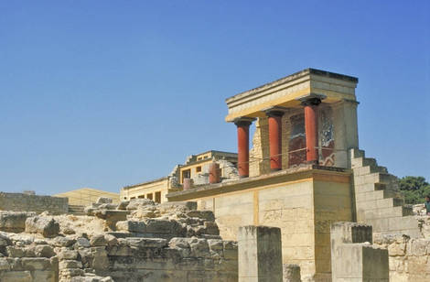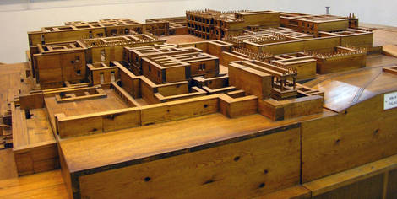

Današnji izgled palače u Knososu Drveni model palače u Knososu

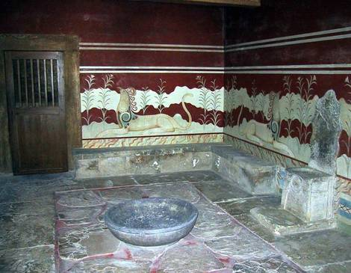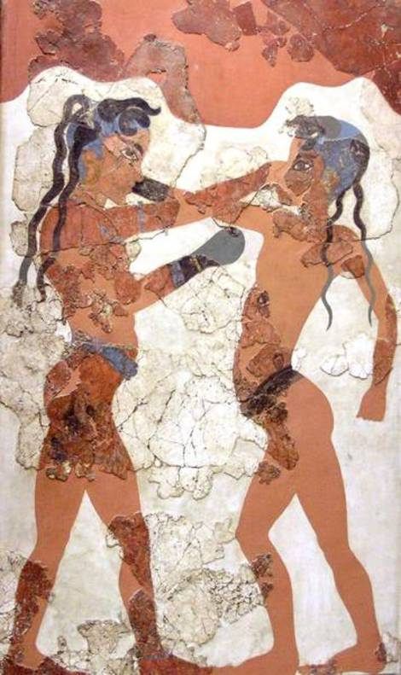

Kraljevska prostorija sa tronom u palači Djeca boksuju, Freska sa otoka Santorini

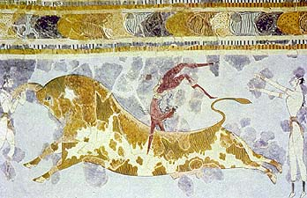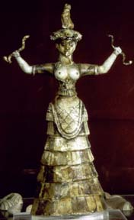

Igra s bikom, freska iz Festosa Zmijska božica, skulptura

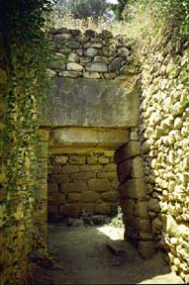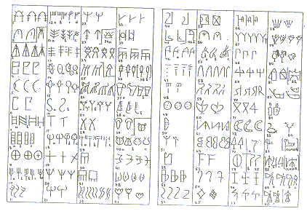

Minojska grobnica, Maleme Kritsko pismo

III LITERATURA

1. B.Gavela, Prahistoriska Arheologija, Beograd 1963.

2. L. Pareti, Stari svijet,knjiga II, Naprijed Zagreb 1967.

3. V.V.Struve, D.P.Kalistov, Stara Grčka Sarajevo 1969.

www.maturski.org

Branko Gavela, Prahistorijska Arheologija, Beograd 1963, str.169.
Isto.
Vasilij Struve, Dimitrij Kalistov, Stara Grčka, Sarajevo 1967, str. 21.
Naučnici koji su dali ovu teoriju su D. Pendlberi i A. Evans.
Ovu teoriju je iznio Ed. Majer koji teoriju temelji na najezde azijskih Hiksa.
Samo u skladištu zapadnog dijela dvorca moglo se čuvati oko 78,000 litara masnoće ili vina.
Znaci na tom disku drugačiji su nego znaci na već pomenutim sistemima kritskog pisma.
Dok ne budu konačno pročitani kritski spomenici njeno ime ostat će nepoznato.
Vasilij Struve, Dimitrij Kalistov, Stara Grčka, Sarajevo 1967, str. 34.

